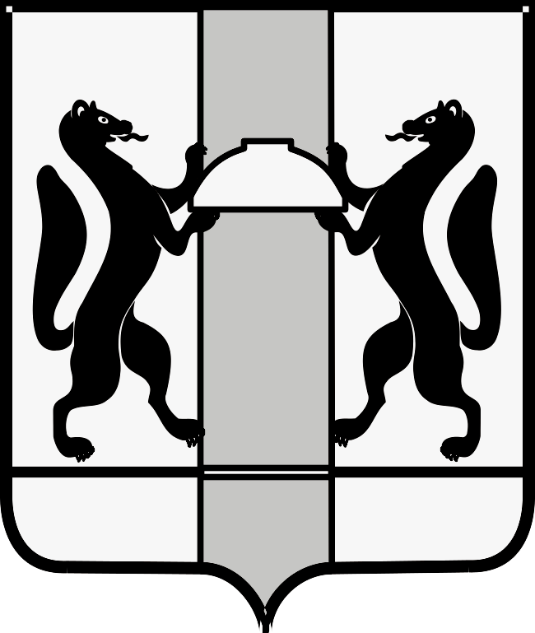
МИНИСТЕРСТВО ЗДРАВООХРАНЕНИЯ НОВОСИБИРСКОЙ ОБЛАСТИ
ПРИКАЗ
№
г. Новосибирск

О внесении изменений в приказ министерства здравоохранения Новосибирской области от 01.09.2017 № 2141

П р и к а з ы в а ю:
внести в приказ министерства здравоохранения Новосибирской области от 01.09.2017 № 2141 «О предотвращении и урегулировании конфликтов интересов, возникающих при исполнении должностных обязанностей руководителями государственных учреждений Новосибирской области, подведомственных министерству здравоохранения Новосибирской области» следующие изменения:
1. Пункт 2 Порядка сообщения руководителями государственных учреждений Новосибирской области, подведомственных министерству здравоохранения Новосибирской области, о возникновении личной заинтересованности при исполнении должностных обязанностей, которая приводит или может привести к конфликту интересов (далее – Порядок) изложить в следующей редакции:
«2. В случае возникновения личной заинтересованности при исполнении должностных обязанностей, которая приводит или может привести к конфликту интересов, руководитель учреждения не позднее одного рабочего дня, следующего за днем, как только ему станет об этом известно, обязан представить министру здравоохранения Новосибирской области (далее – министр) уведомление о возникновении личной заинтересованности при исполнении должностных обязанностей, которая приводит или может привести к конфликту интересов (далее – уведомление), составленное по форме согласно приложению № 1 к настоящему Порядку.
При невозможности направления уведомления в срок, указанный в абзаце первом настоящего пункта, по причинам, не зависящим от руководителя учреждения, оно направляется незамедлительно после устранения указанных причин.
Трудоустройство в учреждение лиц, состоящих с руководителем учреждения в близком родстве или свойстве (родители, супруги, дети, братья, сестры, а также братья, сестры, родители, дети супругов и супруги детей), граждан, с которыми руководитель учреждения и (или) лица, состоящие с ним в близком родстве или свойстве, связаны имущественными, корпоративными или иными близкими отношениями, осуществляется после рассмотрения уведомления на заседании комиссии по предотвращению и урегулированию конфликтов интересов, возникающих при исполнении руководителями учреждений должностных обязанностей (далее – комиссия).».
2. В пункте 6 Порядка слова «по предотвращению и урегулированию конфликтов интересов, возникающих при исполнении руководителями учреждений должностных обязанностей (далее – комиссия),» исключить.

Министр К.В. Хальзов

А.А. Нелюбов
(383) 238 63 18

